Capítulo XXX

convERgencia Mediática y ciudadanía digital coN Enfoque dE género: Reflexión sobre Sus dilemas y desafíos

martha cantos pérez

Universidad Católica de Santiago de Guayaquil

mónica murga tenempaguay

Universidad Católica de Santiago de Guayaquil

julia murga tenempaguay

Universidad Católica de Santiago de Guayaquil

Introducción
La convergencia mediática se ha consolidado como categoría central para entender las transformaciones contemporáneas de la comunicación. Su genealogía antecede al entorno digital, pues se constituye en el centro de las discusiones teóricas ocurridas durante las décadas de los setenta y ochenta del siglo XX. Sin embargo, su origen remite a Marshal MacLuhan y la escuela de Ecología de Medios de los años sesenta. A partir de los setenta, el término comienza a popularizarse para explicar la fusión entre telecomunicaciones, informática y medios masivos, convertida en un gigantesco sistema integrado global de acceso público.
Stewart Brand atribuye el término a Nicholas Negroponte, quien esboza la idea de convergencia en una conferencia en 1979 para incluirla posteriormente en su libro Ser digital (1993); pero, fue Ithiel de Sola Pool quien ahondó en el estudio de este fenómeno en su obra Technologies of Freedom (1983). Como cientista político observó la fragilidad de las fronteras entre prensa, teléfono, telégrafo, televisión y radio, anticipando una «convergencia de modos de comunicación» que erosionarían «la relación uno a uno que solía existir entre un medio» (p. 23). Se iniciaba así un giro de la comunicación unidireccional hacia la participativa: las audiencias dejaron de ser meras receptoras para convertirse en productoras activas de sentido.
Precisamente, la presencia de internet alimentó nuevas expectativas sobre la convergencia de medios. Asociada al empoderamiento ciudadano y al desarrollo de una cultura participativa, Castells (1997) interpretó experiencias tempranas de movilización en red como manifestaciones de una nueva lógica comunicativa, que sistematizaría en su análisis del poder comunicativo en red (Castells, 2009, pp. 301–304). Internet comenzó a ser usado por movimientos sociales no solo para difundir información, sino para coordinar acciones y construir redes transnacionales de solidaridad. Uno de los referentes más citados es el movimiento zapatista, surgido en Chiapas (México) en 1994. Reconocido por su uso de medios electrónicos: correo y foros, los zapatistas desafiaron el monopolio informativo de los medios tradicionales.
Si bien internet dejaba de ser vista como una herramienta transformándose en un espacio de interacción y un sistema cultural, las redes sociales abrieron nuevas oportunidades para la participación ciudadana. A través de Facebook (2004), YouTube (2005), Twitter (2006), Instagram (2010) y TikTok (2016), los teléfonos inteligentes fueron permeando cada ámbito de la vida social y privada (García, 2023, p. 22), cambiando no solo los modos en que las personas se comunican, sino también la producción, circulación y consumo de información. Por este rumbo, Jenkins (2006) sostiene el carácter cultural de la convergencia; sin embargo, advierte que no se trata de un proceso inherentemente emancipador, pues «el poder de participar no equivale necesariamente al poder de decidir» (Jenkins, 2008, p. 23).
Por su parte, José Van Dijck (2013), deconstruye la idea de transparencia para interrogarse sobre el funcionamiento y criterios de decisión que rigen las interacciones digitales. Observa que las plataformas funcionan como «arquitecturas de poder que moldean la acción social mediante algoritmos opacos» (p. 29). Del mismo modo, tanto Byung Han (2014) como Christian Fuchs comparten la percepción de van Dijck al señalar que «la transparencia no crea claridad, sino nuevas zonas de invisibilidad» (Han, 2014, p. 74) ya que la tecnología no es neutra, pues «la actividad comunicativa de los usuarios se convierte en una fuente central de acumulación de capital» (p. 59) organizando relaciones de poder, vigilancia y control que derivan en asimetrías de poder.
Desde esta óptica, si bien la convergencia se asoció con nuevas oportunidades de visibilización de movimientos sociales históricamente marginados; no obstante, esta promesa se tensiona al examinar lo que no vemos completamente: ¿cómo el algoritmo toma decisiones haciendo de la plataforma una “caja negra”? Y, más allá, ¿qué acontece cuando las desigualdades estructurales atraviesan el acceso, la interpretación y el uso político económico de la información? Desde una perspectiva feminista, Noble (2018) señala que los entornos algorítmicos reproducen desigualdades de género y raza, y problematiza cómo estas arquitecturas afectan diferenciadamente a mujeres y diversidades; en la misma línea, Haraway (1988) sostiene que «no existe conocimiento inocente; toda visión es una visión desde algún lugar» (p. 589).
De este modo, vale interrogarnos sobre cómo los sistemas mediáticos se sitúan en marcos androcéntricos que la convergencia puede amplificar. Un algoritmo trabajo con datos, pero estos no aparecen espontáneamente. Alguien decide qué medir, qué organizar y clasificar, qué incluir o excluir, qué es relevante o no. En un afán por desnaturalizar la tecnología, vale la pena plantearse: ¿Qué relaciones de poder están reproduciéndose en la “caja negra”? Este señalamiento es el nudo del problema que se plantea a continuación.

1.2. Planteamiento del problema

1.2.1. Pregunta de investigación
La convergencia mediática ha sido presentada, con frecuencia, como una condición casi automática de empoderamiento ciudadano: mayor acceso y mayor interactividad equivaldrían, sin mediaciones, a una ciudadanía más informada y crítica. Esta presunción pasa por alto que el acceso ampliado no se traduce mecánicamente en comprensión ni en acción política, sino que puede reproducir regímenes de opacidad. Es decir, los sistemas de búsqueda no son herramientas neutrales que encuentran información; pueden reproducir sesgos, intereses y estructuras de poder.
De este modo, podemos ilustrar esta situación. Mientras el INEC mantiene 2019 como el corte de su última encuesta sobre violencia contra las mujeres preguntándose por la prevalencia social de la violencia; el Consejo de la Judicatura actualiza periódicamente sus registros de femicidios considerando la violencia que entra al sistema de justicia (causad, delitos, contravenciones y otros procedimientos). Esto produce una asimetría que dificulta comprender el fenómeno como un continuum —de la violencia psicológica a su expresión letal— y que una ciudadanía digital saturada de datos no siempre logra traducir en acción política. Y es que, los datos proporcionados no muestran la misma realidad: cada institución configura y construye el fenómeno desde un sistema de medición diferente.
Frente a este panorama, si el INEC produce un conocimiento de carácter estadístico, la Judicatura construye un conocimiento jurídico y los medios configuran un relato periodístico, ninguno observa el fenómeno desde una posición completamente neutral. He ahí la necesidad de preguntarse: ¿cómo incide la convergencia mediática en la construcción de ciudadanía crítica y de acción política con enfoque de género, si el propio ecosistema informativo reproduce opacidades estadísticas, algorítmicas y culturales? Y, más específicamente, ¿qué papel desempeñan estos regímenes de opacidad en la persistencia de un empoderamiento digital que con frecuencia se presume, pero rara vez se verifica?
Con base en lo expuesto, se puede inferir que la convergencia mediática, en contextos de activismo digital, no produce ni garantiza automáticamente empoderamiento ni ciudadanía crítica, debido a la persistencia de regímenes de opacidad informacional mediados por lógicas algorítmicas y por desigualdades estructurales de género. No obstante, las prácticas de alfabetización digital crítica con enfoque feminista, desarrolladas en articulación con experiencias de activismo colectivo, pueden favorecer la resignificación del uso de la información digital y su traducción en acción política situada y socialmente significativa.

2. Objetivos

2.1. Objetivo general
Analizar críticamente la convergencia mediática como dispositivo de empoderamiento digital con enfoque de género, considerando sus límites y las condiciones que posibilitan su resignificación en clave de ciudadanía crítica.

2.2. Objetivos específicos
- Problematizar la noción de empoderamiento digital automático asociada a la convergencia mediática, a partir de la revisión de sus fundamentos teóricos.
- Analizar los regímenes de opacidad informacional —estadística, algorítmica y cultural— y sus afectaciones diferenciadas por género, ilustrados mediante el contraste entre las cifras del INEC (2019) y del Consejo de la Judicatura del Ecuador (2024) sobre violencia de género.
- Proponer un menú conceptual informativo crítico, de agencia feminista, orientado a la alfabetización digital universitaria para la lectura crítica de datos institucionales sobre violencia de género.

3. Metodología
Este trabajo se desarrolla como un ensayo académico de carácter teórico-crítico, propio de las ciencias sociales interpretativas, que articula revisión bibliográfica y análisis documental de fuentes secundarias. No es un estudio estadístico inferencial ni de campo, sino un ejercicio argumentativo que pone en diálogo un corpus teórico con un caso documental ilustrativo, con el fin de problematizar los supuestos que vinculan convergencia mediática y empoderamiento digital.
El corpus teórico se organiza en tres líneas: (a) convergencia mediática y cultura participativa (Pool, 1983; Jenkins, 2006, 2008; Castells, 1997, 2009; Benkler, 2006; Van Dijck, 2013); (b) crítica de la sociedad de la información y la sobresaturación informativa (Han, 2014, 2022; Postman, 1992, 2005; Fuchs, 2014); y (c) estudios feministas de la tecnología, los datos y la comunicación (Haraway, 1988; Noble, 2018; D'Ignazio y Klein, 2020; Segato, 2016), en articulación con antecedentes del contexto ecuatoriano (Vega y Ortega, 2020). El componente documental analiza comparativamente dos fuentes secundarias oficiales —la ENVIGMU del INEC (2019) y los boletines de femicidios del Consejo de la Judicatura (2024)—, contrastadas no con fines de generalización estadística, sino como caso ilustrativo de la asincronía y la opacidad institucional discutidas en este ensayo; los datos se sistematizan y visualizan comparativamente (Figura 3).
El procedimiento analítico responde a los tres objetivos específicos: la revisión crítica del empoderamiento digital, el análisis de opacidad informacional en el caso INEC–Consejo de la Judicatura, y la formulación del menú conceptual. Su validez es argumentativa e interpretativa, no estadística, y su propuesta pedagógica queda planteada como una operacionalización a validar empíricamente en investigaciones futuras.

4. discusión
4.1. La convergencia mediática y el mito del empoderamiento automático
Desde una perspectiva amplia, la convergencia mediática ha sido definida como la integración de flujos informativos a través de múltiples plataformas, junto con nuevas formas de participación de las audiencias (Latzer, 2013). Jenkins sostiene que implica «un flujo de contenidos a través de múltiples plataformas mediáticas, la cooperación entre múltiples industrias mediáticas y el comportamiento migratorio de las audiencias» (2008, p. 14); sin embargo, advierte que esta no ocurre «en los aparatos mediáticos, sino en los cerebros de los consumidores y en sus interacciones sociales» (2008, p. 15), pues la multiplicación de datos no garantiza deliberación democrática y puede producir una despolitización sofisticada. Estas paradojas se evidencian también en Castells (2009), para quien los movimientos en red emergen gracias a la comunicación horizontal habilitada por las plataformas digitales (pp. 301–304).
Yochai Benkler resume el «problema de Babel» o de la sobrecarga informativa: «according to the Babel objection, when everyone can speak, no one can be heard» (Benkler, 2006, p. 11); afirma entonces que el acceso libre no garantiza deliberación pública ni aprendizaje ciudadano. Así, la convergencia de medios reconfigura las barreras de acceso y circulación de información mediante el desplazamiento entre plataformas, la producción de contenidos y la hiperconectividad (Jenkins, 2006, p. 3); con lo cual, el acceso a la información y al conocimiento no se reduce a la acumulación de contenidos, sino que implica prácticas de pensamiento crítico —búsqueda, conexión e interpretación— necesarias para el desarrollo ciudadano. De modo complementario, Han sostiene que el exceso de información provoca una crisis de atención y de juicio, pues «la sobreabundancia de información no conduce a la verdad, sino que la hace invisible» (Han, 2022, p. 27).
FIGURA 1. Convergencia mediática: oportunidades y dilemas para la ciudadanía digital

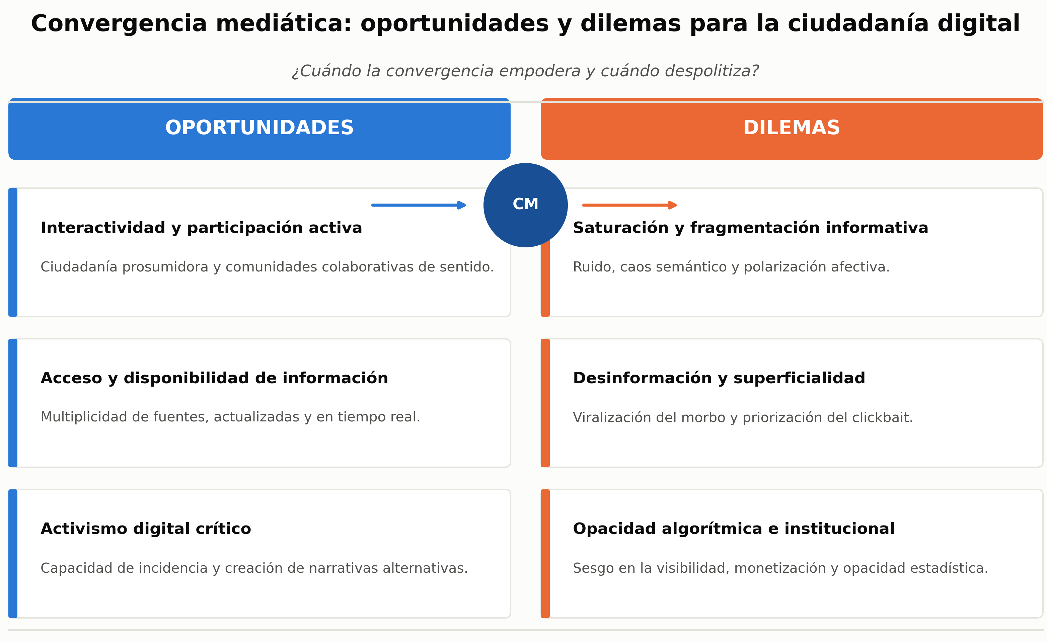
Nota. Elaboración propia a partir de Jenkins (2008), Postman (1992, 2005), Scolari (2009) e Innerarity (2020).
Esta tensión se torna más compleja cuando se aborda “género”, pues la disponibilidad de información no garantiza la legibilidad social de un fenómeno estructural como la violencia en este caso, sino que suele desplazarse hacia zonas de invisibilidad estadística. Según Noble (2018), los sistemas algorítmicos reproducen sesgos raciales y de género, generando «opresión algorítmica»: «las tecnologías de búsqueda refuerzan jerarquías sociales preexistentes bajo una apariencia de neutralidad» (p. 10). Fuchs (2014) añade que «la participación en plataformas digitales no debe confundirse con una redistribución real del poder comunicativo» (p. 58): cuando los sistemas institucionales fallan, se debilita tanto la gobernanza democrática como la capacidad de los movimientos feministas para exigir rendición de cuentas; por ello, el menú conceptual que se propone al final de este ensayo no es un ejercicio pedagógico neutral, sino una intervención política necesaria.
4.2. Regímenes de opacidad informacional y afecciones diferenciadas por género
La noción de opacidad informacional resulta clave para comprender los límites políticos de la convergencia mediática. Han (2014) advierte que la transparencia total en el entorno digital es una ficción, pues «la sobreabundancia de información no genera claridad, sino nuevas formas de opacidad» (p. 69); esta opacidad es estructurada por algoritmos, intereses corporativos y lógicas patriarcales. Gray et al. (2017) señala que las mujeres y diversidades experimentan de forma diferencial la exposición digital, pues «las plataformas amplifican el acoso, la vigilancia y la deslegitimación de las voces feministas» (p. 5); en América Latina, ONU Mujeres (2021) advierte que el acoso, la difusión no consentida de contenido íntimo y el discurso de odio configuran un continuum de violencia del espacio físico al mundo digital con un correlato normativo todavía incompleto en Ecuador.
La Ley Orgánica Integral para Prevenir y Erradicar la Violencia contra las Mujeres (Asamblea Nacional del Ecuador, 2018) no contempla de manera explícita las modalidades digitales, vacío que la Corte Constitucional del Ecuador ha debido llenar caso por caso al reconocer la acción de hábeas data (Corte Constitucional del Ecuador, 2021), mientras Mora Romo y Maldonado Ruiz (2025) documentan que su tratamiento penal sigue siendo fragmentario. Y es que, según advierte Rita Segato (2016), el patriarcado contemporáneo opera mediante una «pedagogía de la crueldad» que fragmenta la experiencia y «desactiva la potencia política del conocimiento situado» (p. 102). Los regímenes de opacidad también se sostienen en la falsa neutralidad de los datos: D'Ignazio y Klein (2020) sostienen que «los datos no son nunca crudos ni objetivos; reflejan las prioridades de quienes los producen» (p. 8). Cuando estas estructuras son androcéntricas, el resultado es una exclusión sistemática de mujeres y diversidades, que la convergencia mediática puede reforzar antes que corregir.
FIGURA 2. Opacidad informacional y desinformación por saturación: una lectura crítica de los datos en el entorno digital
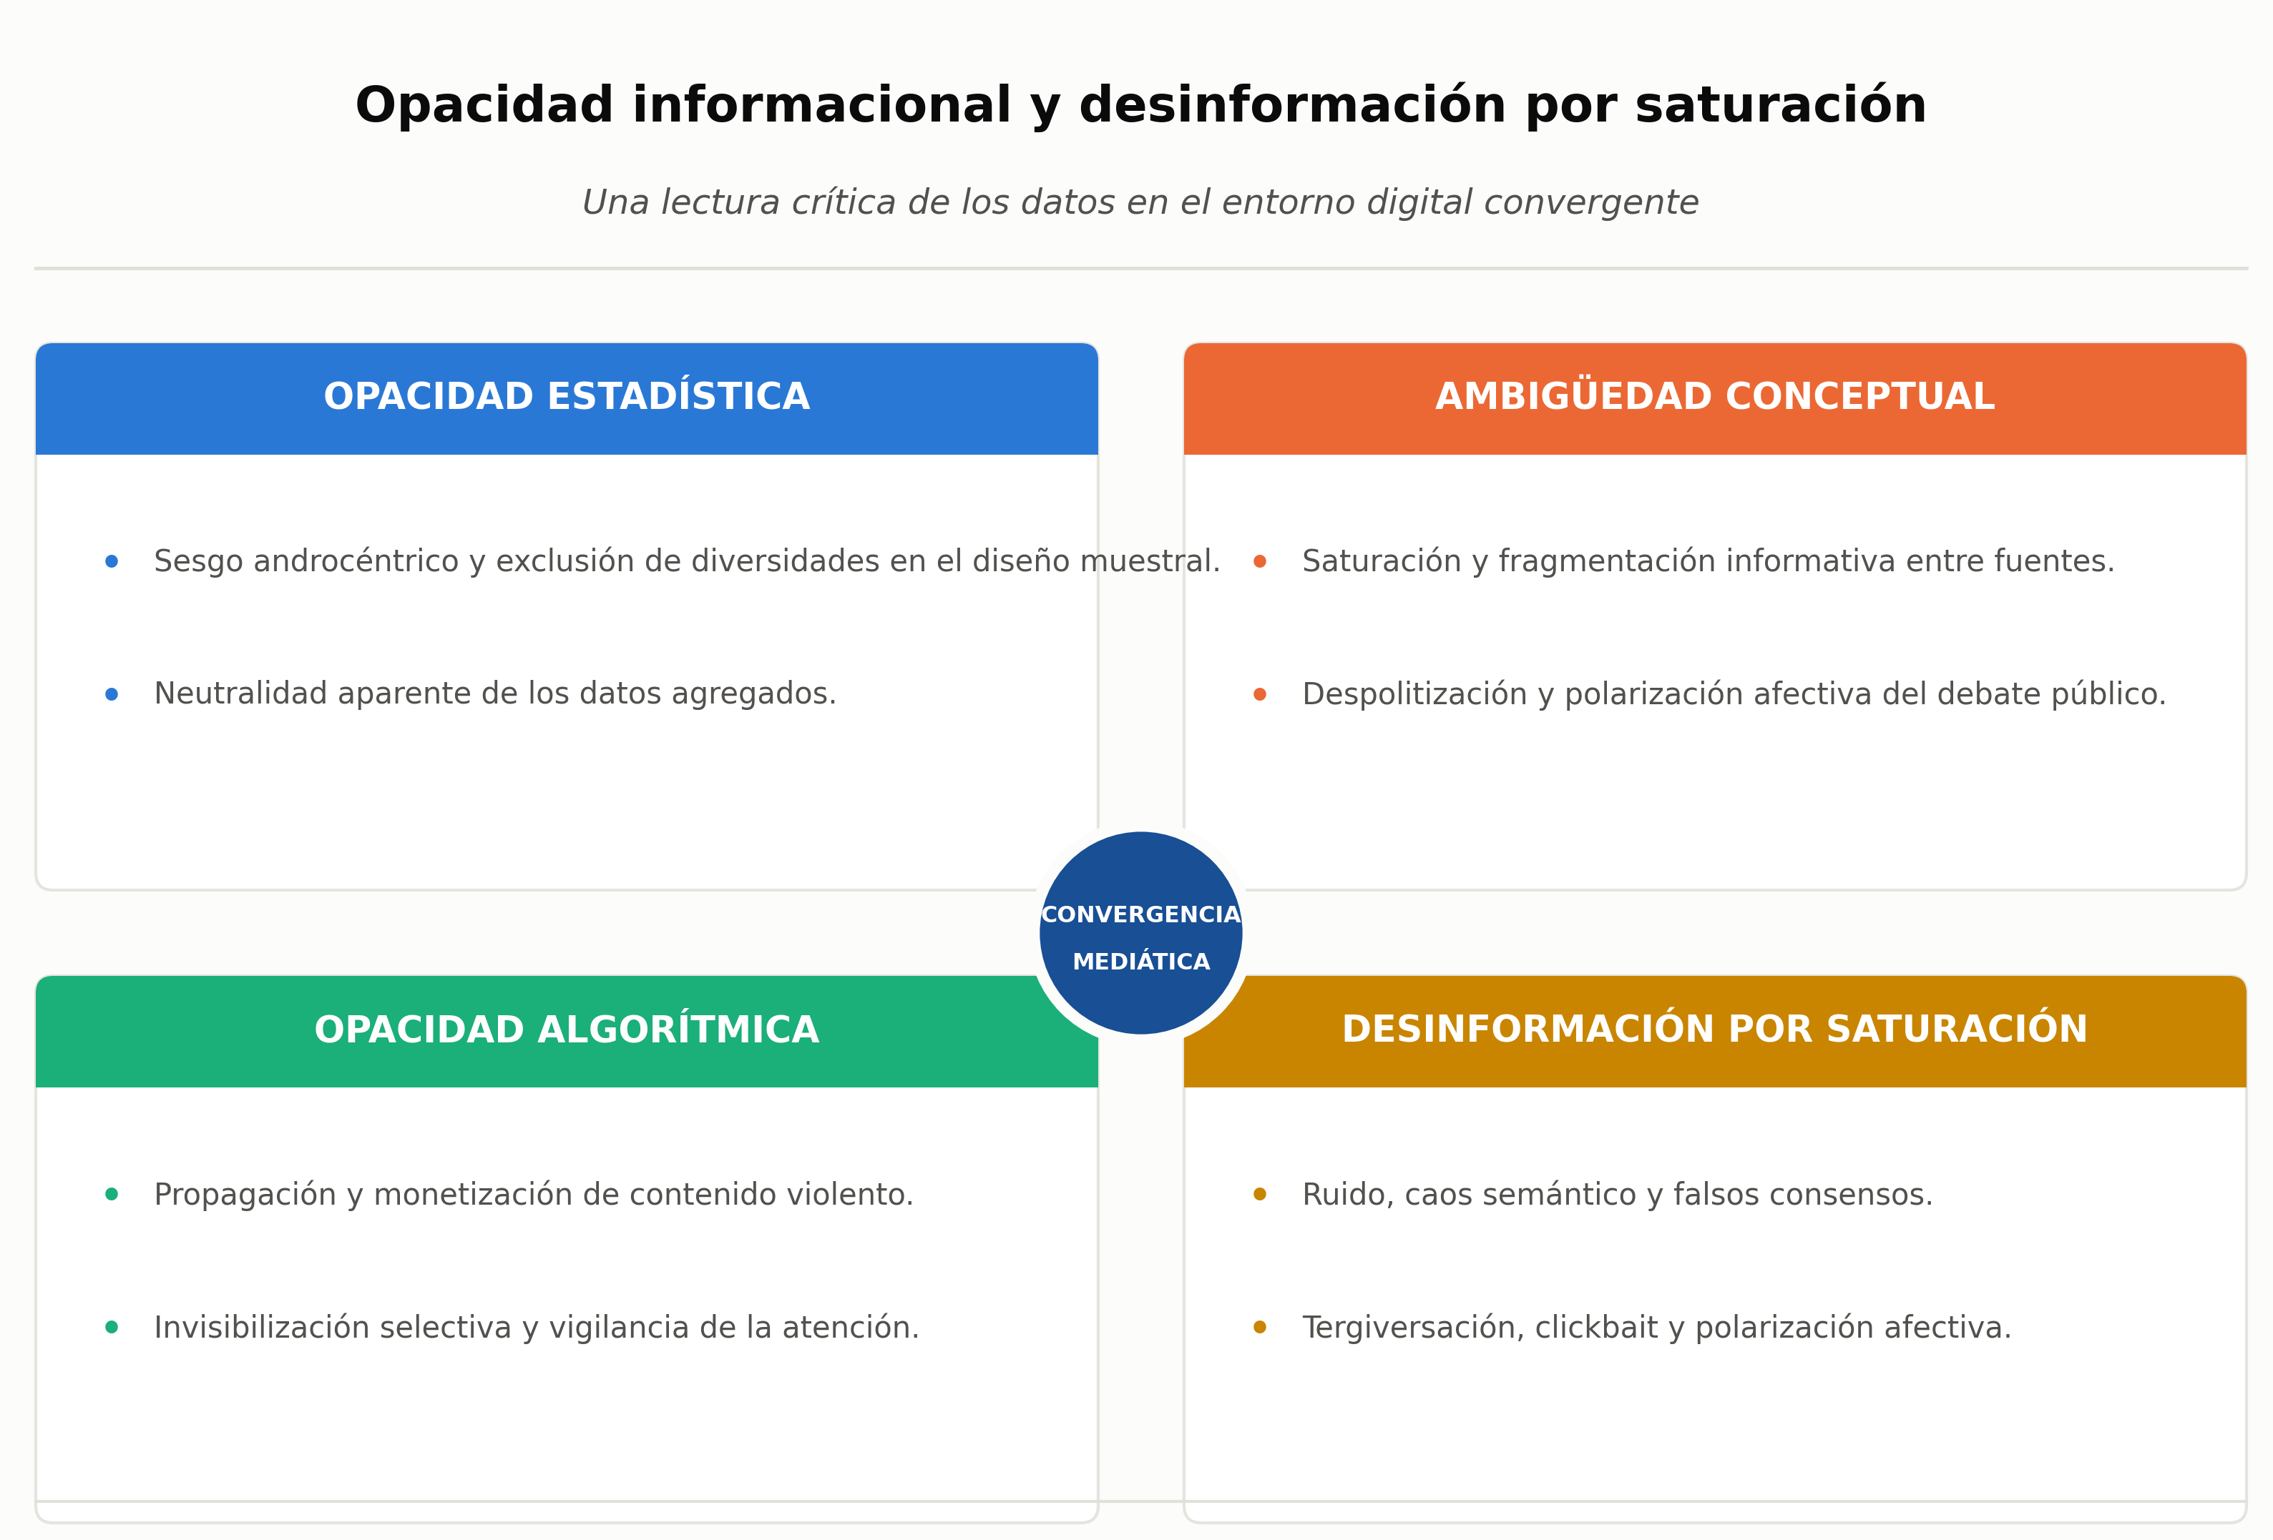
Nota. Elaboración propia a partir de Han (2014), Segato (2016), Gray et al. (2017) y D'Ignazio y Klein (2020).
En síntesis, transformar la convergencia mediática en ciudadanía crítica con enfoque de género requiere una pedagogía feminista de la información —crítica, situada y orientada a la acción—. Sin esta mediación, el acceso a datos seguirá reproduciendo opacidades; con ella, puede convertirse en una herramienta de transformación política.
4.3. Brechas informativas y asincronía institucional: el caso INEC-Consejo de la Judicatura
La convergencia mediática no puede comprenderse únicamente como un fenómeno tecnológico, sino como un proceso cultural, económico y político que reconfigura la circulación de información; la ciudadanía digital se juega menos en el acceso a plataformas y más en la capacidad crítica para interpretarla en contextos de desigualdad estructural (Jenkins, 2008, pp. 10–11). En el contexto ecuatoriano, esta desarticulación institucional se hace visible: mientras el INEC (2019) mantiene el registro de 2019 como su última base disponible, el Consejo de la Judicatura del Ecuador (2024) publica información considerablemente más reciente y de actualización periódica, evidenciando una asincronía estructural que no es neutra ni casual.
Mientras los datos del INEC (2019) muestran que el 64,9 % de las mujeres ecuatorianas ha experimentado algún tipo de violencia a lo largo de su vida —principalmente psicológica (56,9 %), gineco-obstétrica (47,5 %), física (35,4 %), sexual (32,7 %) y patrimonial (16,4 %)—, los registros del Consejo de la Judicatura (2024) muestran la expresión más extrema de este continuo: 424 víctimas de femicidio y otras muertes violentas de mujeres en 2022, 601 en 2023 y 414 en el período parcial de enero a octubre de 2024. La Figura 3 contrasta ambas fuentes: el panel B presenta la prevalencia (%) de violencia «a lo largo de la vida» según el INEC (2019); el panel A muestra el número absoluto de víctimas (n) reportadas por el Consejo de la Judicatura para 2022, 2023 y el corte parcial de 2024.
FIGURA 3. Contraste de medición de la violencia de género en Ecuador: violencia estructural (INEC, 2019) y violencia letal (Consejo de la Judicatura, 2022-2024)
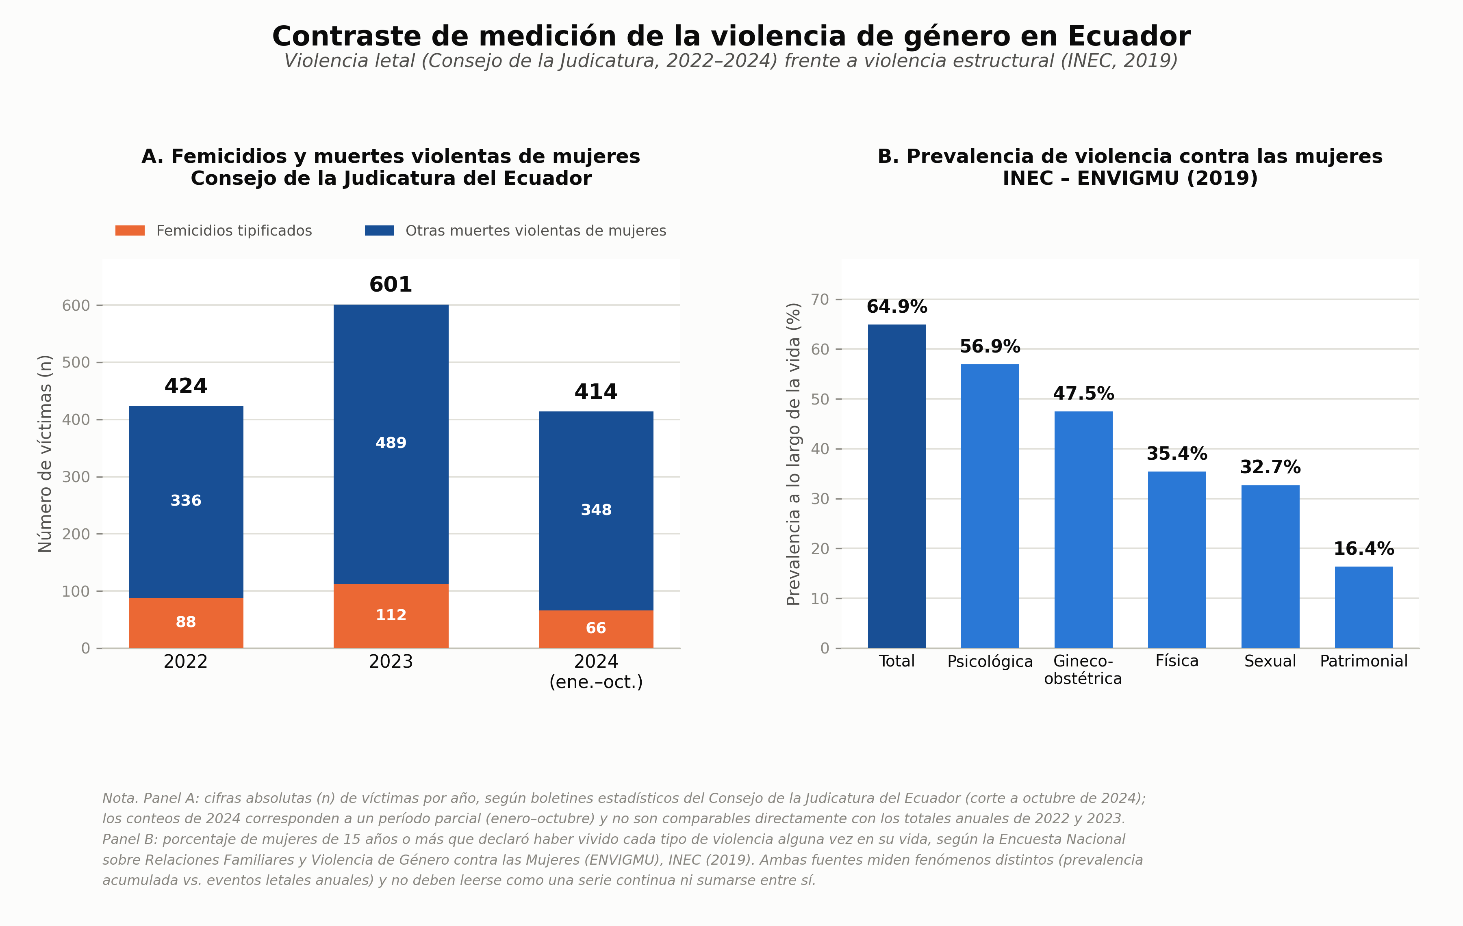
Esta brecha informativa limita el diseño de políticas públicas basadas en evidencia y fragmenta la comprensión social del fenómeno, reproduciendo lo que Scolari denomina un «caos semántico e informativo» (2009, p. 588). La opacidad emerge de la confusión entre tipos de medición —prevalencias acumulativas frente a conteos de eventos letales—, coexistencia que induce lecturas erróneas sobre tendencias y causalidad, riesgo que se agrava cuando —como advierte Vega y Ortega (2020) desde la experiencia universitaria ecuatoriana— la propia comunidad académica carece de marcos claros para interpretar estos indicadores. Esta ambigüedad «no es meramente técnica, sino política, pues afecta la forma en que los problemas son comprendidos y gobernados» (McGee y Edwards, 2016, p. 3): la agregación estadística borra desigualdades internas —edad, ruralidad, identidad de género— y hace que la violencia letal aparezca como un evento aislado, no como la culminación de un continuum, reforzada por una opacidad algorítmica en la que «los resultados son visibles, pero los procesos que los generan no lo son» (Burrell, 2016, p. 5): el INEC y el Consejo de la Judicatura operan mediante algoritmos distintos —uno estadístico-encuestal, otro jurídico-administrativo—, lo que reproduce lo que D'Ignazio y Klein denominan missing data y biased data (2020, pp. 17–19).

5. RESULTADOS: Hacia una respuesta pedagógica
La producción y circulación de información sobre violencia de género por parte del Consejo de la Judicatura y el INEC se inscribe en un ecosistema de convergencia mediática caracterizado por la multiplicidad de plataformas y la fragmentación de datos; sin embargo, esta circulación ampliada no garantiza comprensión ni acción política, pues los algoritmos funcionan como mecanismos invisibles de selección y jerarquización que condicionan tanto la agenda pública como su interpretación (Just y Latzer, 2016, p. 10).
Frente a este escenario, proponemos un menú conceptual informativo crítico como estrategia de alfabetización para la ciudadanía digital universitaria —retomando la pedagogía crítica de Freire (2005) y los marcos de alfabetización mediática e informacional de UNESCO (2011) y de Area y Pessoa (2012)—, con conceptos clave y prácticas de lectura crítica que permiten interpretar la información: ¿quién produce los datos?, ¿desde qué categorías?, ¿qué queda fuera? El caso del INEC y del Consejo de la Judicatura se convierte así en un recurso pedagógico central, en la línea de lo que Vega y Ortega (2020) documentan sobre la violencia de género en entornos universitarios digitales.
FIGURA 4. Ciudadanía digital y género en la universidad: un menú conceptual para la lectura crítica de datos, plataformas y activismo

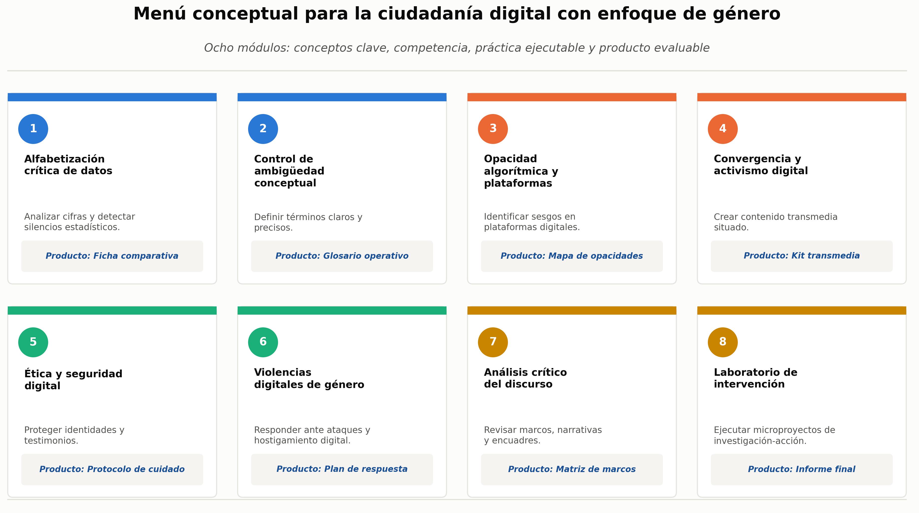
Fuente. Elaboración propia (Murga, 2026), a partir del caso INEC (2019)–Consejo de la Judicatura del Ecuador (2024).
Los módulos primero y segundo —alfabetización crítica de datos y control de ambigüedad conceptual— se operacionalizan mediante el análisis comparado de las cifras del INEC y del Consejo de la Judicatura, distinguiendo prevalencia, incidencia y evento letal; Latzer (2021, p. 3) advierte que los conceptos públicos se tornan problemáticos cuando no se explicita «para quién» y «en qué alcance» operan. El tercero, sobre opacidad algorítmica, invita a mapear los algoritmos que determinan qué violencias se visibilizan (Burrell, 2016, p. 5). Los módulos cuarto y quinto traducen el análisis en producción responsable —piezas transmedia con datos verificados y protocolos de cuidado, pues los datos nunca son neutrales (D'Ignazio y Klein, 2020, pp. 17–19)—, mientras los módulos sexto y séptimo conectan los datos institucionales con las narrativas mediáticas, incluidos el acoso y la difusión no consentida documentados por ONU Mujeres (2021) y por Mora Romo y Maldonado Ruiz (2025). El octavo, laboratorio de intervención cívica, integra todos los aprendizajes en una experiencia de investigación-acción.

6. conclusiones
Las conclusiones que se desarrollan a continuación integran los aportes de esta investigación, incorporando la opacidad estadística y algorítmica como dimensión central de la convergencia mediática contemporánea y evidenciando cómo estas dinámicas configuran desigualdades diferenciadas para mujeres y diversidades.
Primero, la convergencia mediática debe comprenderse como un entramado sociotécnico y no reducirlo a un fenómeno exclusivamente tecnológico. Articula tecnologías, datos, algoritmos y prácticas culturales, atravesada por relaciones de poder que condicionan tanto la producción de sentido como la participación ciudadana. Así lo advierte Jenkins (2008), la convergencia ocurre menos en los dispositivos que en las interacciones sociales de quienes los usan. Esta situación desplaza la pregunta del acceso técnico hacia la capacidad crítica de interpretación.
En segundo lugar, el acceso ampliado a información no garantiza empoderamiento digital ni ciudadanía crítica, debido a la persistencia de opacidades informacionales, estadísticas y algorítmicas que Han (2014, 2022) y Burrell (2016) documentan constitutivas y no accidentales del entorno digital contemporáneo. Esta opacidad no es neutra, reproduce sesgos estructurales de género que dificultan comprender los procesos que organizan la visibilidad de los contenidos, como lo evidencia el contraste entre las cifras del INEC (2019) y del Consejo de la Judicatura del Ecuador (2024). Así, el 64,9 % de prevalencia de violencia a lo largo de la vida frente a 424, 601 y 414 víctimas de femicidio y muertes violentas en el trienio 2022–2024 ilustra de manera concreta cómo la asincronía institucional traduce esta opacidad en una fragmentación.
Un tercer aspecto, en el caso ecuatoriano, corresponde a cómo esta fragmentación tiene la ausencia de modalidades digitales explícitas en la Ley Orgánica integral para prevenir y erradicar la violencia contra las mujeres (Asamblea Nacional del Ecuador, 2018) como correlato normativo e institucional específico. El carácter aún fragmentario del tratamiento penal de la difusión no consentida de contenido íntimo (Mora Romo y Maldonado Ruiz, 2025), confirman que la opacidad informacional no es solo un problema de medición, sino también de gobernanza: los marcos jurídicos avanzan más lentamente que las modalidades de violencia que la propia convergencia mediática hace posible.
Cuarto, frente a este diagnóstico, la educación en ciudadanía digital con enfoque de género emerge como un eje estratégico para desnaturalizar la aparente neutralidad de los datos, los algoritmos y las plataformas digitales. El menú conceptual informativo crítico, operacionalizado como estrategia de alfabetización digital, permite hacer visibles las lógicas de poder inscritas en la producción y uso de la información, y ofrece una vía concreta de aplicación en el contexto universitario ecuatoriano. De este modo, la articulación entre Comunicación, Educación y Género permite no solo analizar críticamente la convergencia mediática, sino también diseñar intervenciones pedagógicas orientadas a una ciudadanía digital crítica, consciente y comprometida con la justicia social.
Finalmente, cabe reconocer los límites de este ensayo: su validez es argumentativa e interpretativa, no estadística, y el menú conceptual queda planteado como una propuesta a validar empíricamente en futuras investigaciones aplicadas —por ejemplo, mediante su implementación piloto en asignaturas de comunicación o género, y la evaluación de sus productos evaluables (glosarios, mapas de opacidades, protocolos de cuidado) como evidencia de aprendizaje. Asimismo, el caso INEC–Consejo de la Judicatura, aunque ilustrativo, no agota la diversidad de asincronías institucionales que podrían examinarse en otros países de la región.

7. Referencias
Area, M., y Pessoa, T. (2012). De lo sólido a lo líquido: Las nuevas alfabetizaciones ante los cambios culturales de la Web 2.0. Comunicar, 19(38), 13–20. https://doi.org/10.3916/C38-2012-02-01
Asamblea Nacional del Ecuador. (2018). Ley Orgánica Integral para Prevenir y Erradicar la Violencia contra las Mujeres. Registro Oficial Suplemento No. 175.
Benkler, Y. (2006). The wealth of networks: How social production transforms markets and freedom. Yale University Press.
Burrell, J. (2016). How the machine "thinks": Understanding opacity in machine learning algorithms. Big Data & Society, 3(1), 1–12. https://doi.org/10.1177/2053951715622512
Castells, M. (1997). The power of identity: The information age: Economy, society and culture (Vol. 2). Blackwell.
Castells, M. (2009). Communication power. Oxford University Press.
Consejo de la Judicatura del Ecuador. (2024). Boletín estadístico: Femicidios y otras muertes violentas de mujeres (agosto 2014–octubre 2024). Función Judicial del Ecuador. https://www.funcionjudicial.gob.ec/resources/pdf/Boletín%20con%20audienciasv1.5_final.pdf
Corte Constitucional del Ecuador. (2021, 1 de marzo). Sentencia 2064-14-EP/21: Hábeas data para impedir la divulgación de fotos íntimas.
D'Ignazio, C., y Klein, L. F. (2020). Data feminism. MIT Press. https://datafeminism.io
Freire, P. (2005). Pedagogía del oprimido. Siglo XXI.
Fuchs, C. (2014). Social media: A critical introduction. Sage.
Gray, K. L., Buyukozturk, B., y Hill, Z. G. (2017). Blacks in cyberspace: Race, gender, and digital practice. Routledge.
Han, B.-C. (2014). La sociedad de la transparencia. Herder.
Han, B.-C. (2022). Infocracia: La digitalización y la crisis de la democracia. Taurus.
Haraway, D. J. (1988). Situated knowledges: The science question in feminism and the privilege of partial perspective. Feminist Studies, 14(3), 575–599.
Innerarity, D. (2020). Una teoría de la democracia compleja: Gobernar en el siglo XXI. Galaxia Gutenberg.
Instituto Nacional de Estadística y Censos. (2019). Encuesta Nacional sobre Relaciones Familiares y Violencia de Género contra las Mujeres (ENVIGMU). https://www.ecuadorencifras.gob.ec/documentos/web-inec/Estadisticas_Sociales/Violencia_de_genero_2019/Principales%20resultados%20ENVIGMU%202019.pdf
Jenkins, H. (2006). Convergence culture: Where old and new media collide. New York University Press.
Jenkins, H. (2008). Convergence culture: La cultura de la convergencia de los medios de comunicación. Paidós.
Just, N., y Latzer, M. (2016). Governance by algorithms: Reality construction by algorithmic selection on the Internet [Documento de trabajo]. Universidad de Zúrich, Media Change & Innovation Division. https://dev.mediachange.ch/media/pdf/publications/Just_Latzer2016_Governance_by_Algorithms_Reality_Construction.pdf
Latzer, M. (2013). Media convergence. En R. Towse y C. Handke (Eds.), Handbook on the digital creative economy (pp. 123–128). Edward Elgar. https://www.mediachange.ch/media/pdf/publications/Latzer_2013_Media_Convergence.pdf
Latzer, M. (2021). Transparency: A media policy balancing act. Media Change & Innovation Division, Universidad de Zúrich. https://www.mediachange.ch/media/pdf/publications/latzer_transparency.pdf
McGee, R., y Edwards, D. (2016). Introduction: Opening governance—change, continuity and conceptual ambiguity. IDS Bulletin, 47(1), 1–22. https://opendocs.ids.ac.uk/opendocs/handle/20.500.12413/11890
Mora Romo, R. A., y Maldonado Ruiz, L. M. (2025). La difusión no consentida de contenido íntimo y su tratamiento en el Derecho Penal ecuatoriano [Tesis de pregrado, Universidad Internacional del Ecuador].
Noble, S. U. (2018). Algorithms of oppression: How search engines reinforce racism. New York University Press.
ONU Mujeres. (2021). Violencia digital contra las mujeres en América Latina y el Caribe. ONU Mujeres.
Pool, I. de S. (1983). Technologies of freedom. Belknap Press of Harvard University Press.
Postman, N. (1992). Technopoly: The surrender of culture to technology. Vintage Books.
Postman, N. (2005). Amusing ourselves to death: Public discourse in the age of show business (20th anniversary ed.). Penguin Books.
Scolari, C. A. (2009). Transmedia storytelling: Implicit consumers, narrative worlds, and branding in contemporary media production. International Journal of Communication, 3, 586–606. https://repositori.uvic-ucc.cat/bitstream/handle/10854/2867/artconlli_a2009_scolari_carlos_transmedia_storytelling.pdf
Segato, R. L. (2016). La guerra contra las mujeres. Traficantes de Sueños. https://www.traficantes.net/libros/la-guerra-contra-las-mujeres
UNESCO. (2011). Media and information literacy curriculum for teachers. https://unesdoc.unesco.org/ark:/48223/pf0000192971
Van Dijck, J. (2013). The culture of connectivity: A critical history of social media. Oxford University Press.
Vega, S., y Ortega, D. (2020). Violencia de género en entornos universitarios digitales. FLACSO Ecuador.

